[Bài đọc] Vòng lặp while
(Nguồn: Introduction to Java Programming, Comprehensive Version (10th Edition) - Y. Daniel Liang – Tr 158)
Vòng lặp while thực thi các câu lệnh lặp đi lặp lại trong khi điều kiện là đúng.
Cú pháp của vòng lặp while là:

while (loop-continuation-condition) {
// Loop body
Statement(s);
}
Hình 1 (a) cho thấy sơ đồ vòng lặp while. Phần của vòng lặp có chứa các câu lệnh được lặp lại được gọi là phần thân của vòng lặp (loop body). Việc thực thi một lần thân vòng lặp được coi như một sự lặp lại của vòng lặp. Mỗi vòng lặp chứa một điều kiện tiếp tục lặp lại (loop-continuation-condition), một biểu thức Boolean điều khiển việc thực thi phần thân. Nó được đánh giá mỗi lần lặp để xác định xem phần thân của vòng lặp có được thực thi hay không. Nếu đánh giá là đúng, phần thân của vòng lặp được thực thi; nếu đánh giá là sai, toàn bộ vòng lặp kết thúc và điều khiển chương trình chuyển sang câu lệnh theo sau vòng lặp while.
Vòng lặp để hiển thị “Welcome to Java!” một trăm lần là một ví dụ về vòng lặp while. Lưu đồ được thể hiện trong Hình 1 (b).
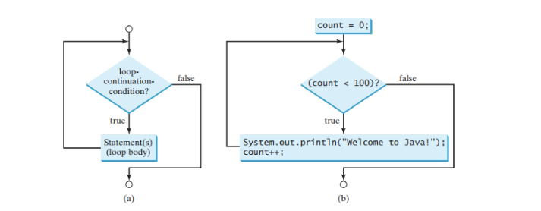
Hình 1: Vòng lặp while lặp đi lặp lại việc thực thi các câu lệnh trong thân vòng lặp khi điều kiện tiếp tục lặp được đánh giá là true.
Điều kiện tiếp tục của vòng lặp là count <100 và phần thân của vòng lặp chứa hai câu lệnh sau:
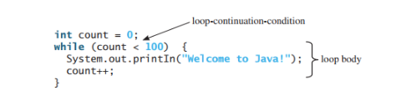
Trong ví dụ này, bạn biết chính xác số lần thân vòng lặp cần được thực thi bởi vì biến điều khiển count được sử dụng để đếm số lần thực thi. Loại này của vòng lặp được biết đến như là một “vòng lặp điều khiển đếm được”.
Ghi chú:
Điều kiện tiếp tục vòng lặp (loop-continuation-condition) phải luôn xuất hiện bên trong dấu ngoặc đơn.
Các dấu ngoặc nhọn bao quanh thân vòng lặp chỉ có thể được bỏ qua nếu thân vòng lặp chứa một hoặc không chứa câu lệnh.
Đây là một ví dụ khác để giúp hiểu cách hoạt động của vòng lặp:

int sum = 0, i = 1;
while (i < 10) {
sum = sum + i;
i++;
}
System.out.println("sum is " + sum); // sum is 45
Nếu i <10 là true, chương trình sẽ cộng i vào sum. Biến i ban đầu được đặt là 1, sau đó được tăng lên 2, 3 và lên đến 10. Khi i là 10, i <10 là false, do đó, vòng lặp thoát ra. Vì vậy, tổng là 1 + 2 + 3 + ... + 9 = 45.
Điều gì xảy ra nếu vòng lặp bị viết nhầm như sau?

int sum = 0, i = 1;
while (i < 10) {
sum = sum + i;
}
Vòng lặp này là vô hạn, vì i luôn là 1 và i <10 sẽ luôn đúng.
Thận trọng:
Các lập trình viên thường mắc lỗi thực hiện một vòng lặp nhiều hơn hoặc ít hơn một lần. Cái này thường được gọi là lỗi “off-by-one”. Ví dụ, vòng lặp sau hiển thị “Welcome to Java!” 101 lần thay vì 100 lần. Lỗi nằm ở điều kiện, phải là count <100 thay vì count <= 100:

int count = 0;
while (count <= 100) {
System.out.println("Welcome to Java!");
count++;
}

